Analisis Learning Obstacle Konsep Volume Tabung dan Kerucut Siswa Kelas VIII

Titin Suryani^{1, a)}, Jamilah^{2, b)}, Reni Astuti^{3, c)}

¹²³ University PGRI Pontianak

Email: ^{a)}tbes955@gmail.com, ^{b)}jamilah.mtk2002@gmail.com, ^{c)}reniastuti_dwi@yahoo.co.id
Abstrak
Penelitian ini bertujuan untuk menganalisis hambatan belajar yang dihadapi siswa dalam menyelesaikan permasalahan pada volume tabung dan kerucut. Penelitian ini menggunakan metode deskriptif kualitatif. Proses pemilihan sampel yang digunakan adalah purposive sampling. Subjek dalam penelitian ini adalah siswa kelas VIII SMP AL-Mumtaz Pontianak yang berjumlah 26 orang. Proses pengumpulan data dilakukan dengan menggunakan tes diagnostik, wawancara dan dokumentasi. Teknik analisis data dalam penelitian ini dilakukan melalui proses menganalisis data yang telah dikumpulkan, kemudian menarik kesimpulan. Tahapan dalam penelitian ini adalah 1) melakukan tes diagnostik, 2) menganalisis jawaban siswa untuk mengidentifikasi hambatan belajar, 3) wawancara dengan siswa, 4) wawancara dengan guru. Hasil penelitian ini ditemukan: penyelesaian soal tanpa menyebut informasi yang tersedia dan diminta bisa disebabkan oleh ontogenic psychological, ketidaktahuan siswa terhadap rumus yang diperlukan bisa disebabkan oleh ontogenic concept, mampu mengidentifikasi informasi soal tetapi salah menerapkan langkah-langkah bisa disebabkan oleh epistemological concept, kesalahan dalam memasukkan angka, perhitungan, dan penyelesaian soal bisa disebabkan oleh epistemological procedure, kesalahan akibat keterbatasan siswa dalam perhitungan bisa disebabkan oleh epistemological operational technique, pendekatan guru yang terlalu prosedural tanpa menyesuaikan kendala siswa dapat menyebabkan didactical obstacle. Hasil wawancara terhadap 26 siswa mengungkapkan bahwa: 1) soal-soal yang disampaikan peneliti tidak pernah diberikan oleh guru, 2) siswa belum memahami sepenuhnya konsep volume silinder dan kerucut, 3) kesalahan konseptual dalam memilih prosedur penyelesaian soal. masalah.
Kata kunci: Learning Obstacle, Volume Tabung dan Kerucut
PENDAHULUAN

Salah satu materi penting dalam geometri adalah bangun ruang (Aisyah, et al, 2024). Bangun Ruang di definisikan sebagai sekumpulan titik yang memiliki volume, luas dan panjang (Supriatna, et al, 2021). Banyak siswa menghadapi tantangan dalam memahami isi pelajaran, khususnya dalam konsep bangun ruang yang memiliki sisi lengkung. Siswa sering kali lupa untuk menerapkan rumus yang sesuai dalam mengitung volume dari bentuk geometri tertentu dan mengalami kesulitan dalam memahami soal yang disajikan dalam berbentuk narasi (Herlina, 2022). Sejalan dengan penelitian (Agustini, et al, 2021) bahwa banyak siswa masih mengalami kesulitan saat menyelesaikan soal-soal yang berhubungan dengan bangun ruang sisi lengkung khususnya tabung dan kerucut. Selain itu, siswa juga tidak sepenuhnya menguasai konsep dan rumus yang berhubungan dengan tabung dan kerucut (Solin, et al, 2023). Menurut Rohimah (Aisyah, et al, 2024) dalam proses belajar volume tabung dan kerucut, peran guru cenderung lebih fokus pada penghafalan rumus, sehingga siswa tidak benar-benar memahami konsep materi serta asal usul rumus tersebut. Oleh karena itu, sering kali terdapat kesalahan pada jawaban siswa saat menyelesaikan soal volume tabung dan kerucut. Kesalahan-kesalahan pada jawaban siswa bisa menjadi hambatan belajar (Widodo, et al, 2023; Abouelenein, et, al, 2023).
Hambatan belajar yang dikenal sebagai learning obstacle adalah keadaan dimana siswa mengalami tantangan dalam mengikuti proses pembelajaran yang efektif, ditanda oleh berbagai kendala yang menghalangi pencapaian hasil belajar (Pebrianti, et al, 2017). Berdasarkan penelitian Adiwinata, et al, (2018), kendala siswa dalam menyelesaikan soal volume tabung dan balok yaitu : 1) kendala memahami konsep, 2) kendala dalam melakukan perhitungan, 3) kendala dalam menyelesaikan soal berbentuk narasi. Kesulitan-kesulitan siswa tersebut disebabkan oleh ontogenic obstacle dan didactical obstacle. Berdasarkan hasil penelitian Prastiwi, et al, (2022) hambatan belajar (learning obstacle) ada tiga yaitu : didactical obstacle, ontogenic obstacle dan epistemological obstacle.
Didactical obstacle adalah hambatan yang muncul akibat materi ajar atau penyampaian pembelajaran oleh guru yang kurang sesuai dengan kondisi dan kebutuhan siswa, Brousseau (Ramli & Sufyani, 2020). Ontogenic obstacle adalah hambatan yang terkait dengan kondisi mental siswa, seperti yang diungkapkan Brousseau (Ramli & Sufyani, 2020).). Kesiapan mental yang dimaksud terkait dengan tahap kemajuan siswa yang tidak sejalan dengan usianya (Sa’adah, 2022). Menurut Suryadi (Lutfi, et al, 2021) ada tiga jenis ontogenic obstacle yaitu : 1) ontogenic psychological merupakan hambatan yang terkait dengan aspek psikologis, seperti motivasi dan minat terhadap topik tertentu, 2) ontogenic instrumental merupakan hambatan dalam pelaksanaan strategi pembelajaran, 3) ontogenic concept merupakan hambatan ketidakcocokan konsep dalam kegiatan pembelajaran yang melibatkan pengalaman siswa. Epistemological obstacle merupakan hambatan yang berhubungan dengan keterbatasan pemahaman konsep, Brousseau (Ramli & Sufyani, 2020). Menurut Nuban, et al, (2020) ada tiga jenis epistemological obstacle yaitu : 1) epistemological concept merupakan hambatan dimana siswa tidak dapat menunjukkan sebuah konsep dasar, 2) epistemological operational technique merupakan hambatan yang terjadi ketika siswa membuat kesalahan dalam penulisan dan perhitungan nilai dalam operasi hitung, 3) epistemological procedure merupakan hambatan yang menyebabkan siswa tidak mampu menyelesaikan soal hingga menjadi bentuk yang sangat sederhana dan cara penyelesaiannya tidak tepat.
Dengan menganalisis hambatan belajar (learning obstacle) adalah tindakan awal yang krusial bagi guru untuk membantu siswa menangani kesulitan dalam proses pembelajaran yang siswa hadapi, sehingga guru dapat mengoptimalkan potensi siswa dalam pembelajaran (Habibah, et al, 2021; Pitria, et al, 2021). Analisis kesalahan dapat digunakan oleh guru sebagai evaluasi untuk memperbaiki pembelajaran selanjutnya, karena mampu mengungkap letak serta jenis kesalahan yang dilakukan siswa dalam menyelesaikan masalah (Risky, et al, 2022). Dengan latar belakang yang telah diuraikan, tujuan dari penelitian ini adalah untuk menganalisis learning obstacle yang di hadapi siswa dalam menyelesaikan soal volume tabung dan kerucut.
METODE
Dalam penelitian ini diterapkan metode kualitatif deskriptif. Menurut Creswell (2016) penelitian kualitatif merupakan penelitian yang berfokus pada deskripsi, eksplorasi dan pemahaman makna yang di anggap berasal dari isu-isu sosial atau kemanusiaan yang dilakukan oleh sekelompok individu atau kelompok. Proses pengambilan sampel yang diterapkan adalah purposive sampling. Purposive sampling merupakan proses pengambilan sampel yang didasarkan pada kriteria tertentu guna memperoleh informasi yang memenuhi kebutuhan penelitian (Turner, 2020). Subjek penelitian yang dipilih adalah siswa dengan nilai matematika yang lebih rendah dibandingkan dengan kelas-kelas lain. Pemilihan subjek penelitian yang memiliki nilai matematika lebih rendah dibandingkan kelas-kelas lain bertujuan untuk mengidentifikasi dan menganalisis hambatan belajar (learning obstacle) yang mereka hadapi dalam memahami materi tabung dan kerucut. Subjek penelitian ini adalah 26 siswa kelas VIII SMP AL-Mumtaz Pontianak. Proses pengumpulan data dilakukan dengan cara uji diagnostik, wawancara dan dokumentasi. Uji diagnostik berupa soal uraian untuk mengidentifikasi learning obstacle. Setelah itu, wawancara dilakukan dengan 26 siswa untuk mendalami temuan yang diperoleh dari hasil tes (Sugiyono, 2018). Teknik analisis data dalam penelitian ini dilakukan melalui proses analisis data yang telah dikumpulkan dan kemudian menarik kesimpulan dari hasil analisis tersebut (Wijayanti, 2022).
Pada Penelitian ini, ada beberapa tahapan yaitu, yaitu 1) melakukan tes diagnostik, 2) menganalisis penyelesaian siswa untuk mengidentifikasi learning obstacle, 3) wawancara siswa, 4) wawancara guru (Priskilla, et al, 2023).
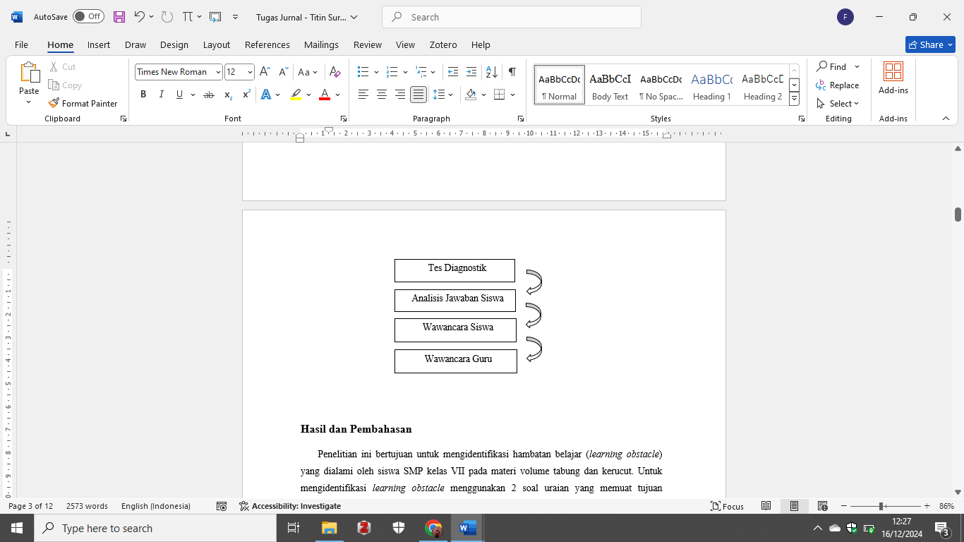
Gambar 1. Tahapan Penelitian

HASIL DAN PEMBAHASAN
Penelitian ini memiliki tujuan untuk menganalisis kendala pembelajaran yang dihadapi oleh siswa SMP kelas VIII materi volume tabung dan kerucut. Untuk mengidentifikasi learning obstacle menggunakan 2 soal yang mencakup tujuan pembelajaran yang telah ditentukan. Soal-soal dalam penelitian ini akan ditampilkan pada tabel berikut :
Tabel 1. Soal Tes
No | Soal Uraian
1 | Sebuah kaleng cat berbentuk tabung memiliki jar-jari 10 cm dan tinggi kaleng cat 15 cm. Jika kaleng diisi cat $\frac{2}{3}$ bagian, berapa volume cat didalam kaleng ?
2 | Sebuah cone es krim berisi es krim vanila dengan ukuran diameter 14 cm dan volume es krim vanila tersebut 1540 ${cm}^{3}$. Hitunglah tinggi cone es krim tersebut!
Hasil dari uji diagnostik yang dilaksanakan pada 26 siswa kelas VIII menunjukkan bahwa 16 siswa menghadapi hambatan belajar. Berikut ini adalah beberapa hambatan belajar yang dihadapi oleh siswa pada materi volume tabung dan kerucut.
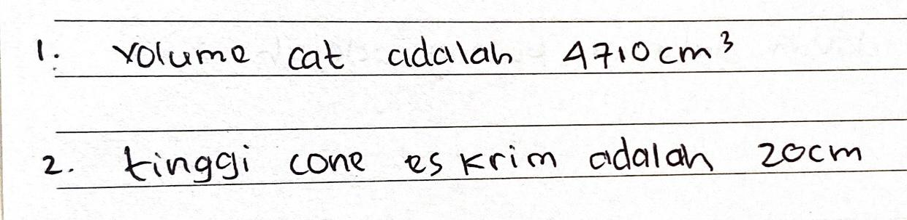
Gambar 2. Penyelesaian Siswa A
Gambar 2 yang menyajikan penyelesaian dari siswa A, pada jawaban nomor 1 dan nomor 2 mengindikasikan bahwa siswa langsung memberikan kesimpulan akhir terhadap permasalahan, tanpa terlebih dahulu menyajikan langkah-langkah penyelesaiannya. Untuk menggali permasalahan ini lebih dalam, peneliti melakukan wawancara. Siswa A mengatakan tidak suka pelajaran matematika dan kurangnya pemahaman mengenai rumus menjadi faktor-faktor yang menyebabkan rendahnya motivasi dan kemampuan siswa, serta tidak paham materi volume tabung dan kerucut. Hal ini menjadi salah satu hambatan belajar (learning obstacle) yang mengakibatkan siswa kesulitan dalam menyelesaikan soal volume tabung dan kerucut. Menurut Jamilah, et al, (2024) penyebab permasalahan tersebut adalah ontogenic psyhological dan epistemological concept.
Hambatan yang pertama yaitu ontogenic psyhological dapat muncul disebabkan oleh kurangnya minat siswa dalam mempelajari konsep volume tabung dan kerucut, yang berujung pada pemahaman yang kurang terhadap konsep tersebut, sehingga siswa berpendapat bahwa pelajaran matematika sukar untuk dipahami. Sejalan dengan pernyataan Andri, et al, (2021) bahwa kesulitan matematika yang dialami siswa biasanya disebabkan oleh ketidakmampuan siswa dalam memahami sepenuhnya materi yang dipelajari. Hambatan yang kedua yaitu epistemological concept, epistemological concept dapat muncul disebabkan belum bisa memahami konsep-konsep dasar, yang menyebabakan siswa sulit dalam memahami pertanyaan. Sejalan dengan pernyataan Hidayatullah, et al, (2024), bahwa ketidakmampuan siswa dalam memahami pertanyaan dengan tepat dan menerapkan langkah-langkah yang benar menjadi salah satu tanda kurangnya pemahaman terhadap konsep dasar.
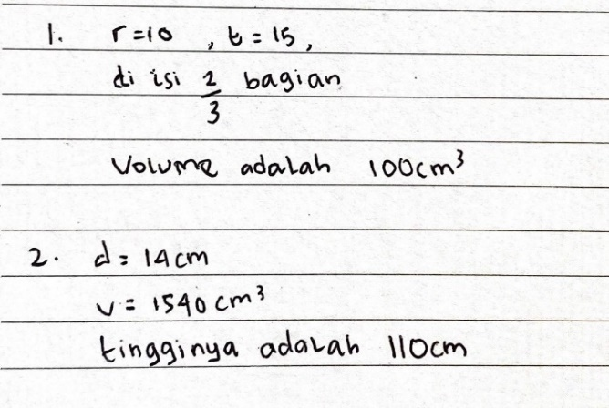
Gambar 3. Penyelesaian Siswa B
Gambar 3 yang menyajikan penyelesaian dari siswa B, pada jawaban nomor 1 dan nomor 2 mengindikasikan bahwa siswa telah dapat mengidentifikasikan permasalahan dalam soal. Tetapi, langkah berikutnya, terlihat siswa langsung memberikan kesimpulan akhir tanpa terlebih dahulu menyajikan langkah-langkah penyelesaiannya. Untuk menggali permasalahan ini lebih dalam, peneliti melakukan wawancara. Siswa B mengatakan soalnya sulit, tidak memahami rumus yang diperlukan untuk menyelesaikan soal dan tidak pernah mendapatkan variasi soal seperti nomor 1 ada pecahan. Menurut Brousseau (Ramli & Sufyani, 2020) penyebab permasalahan adalah dalam aspek ontogenic concept dan epistemological concept.
Hambatan yang pertama yaitu ontogenic concept jenis dari ontogenic obstacle, ontogenic obstacle dapat muncul disebabkan oleh keterbatasan dalam kemampuan kognitif siswa (Fauziyyah, 2024). Hambatan yang kedua yaitu epistemological concept, epistemological concept dapat muncul disebabkan siswa tidak dapat memberikan penjelasan atau uraian yang tepat (Gulvara, et al, 2023).
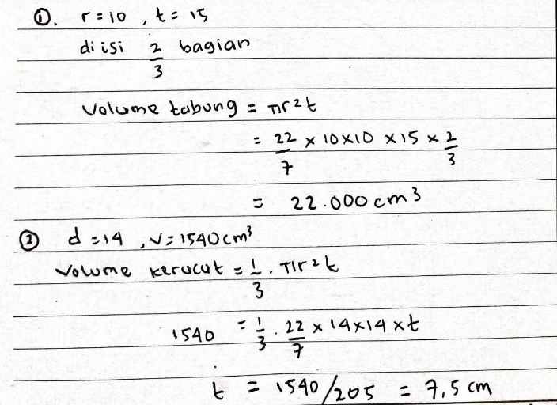
Gambar 4. Penyelesaian Siswa C
Gambar 4 yang menyajikan penyelesaian dari siswa C, pada jawaban nomor 1 dan nomor 2 mengindikasikan bahwa siswa telah dapat mengidentifikasikan permasalahan dalam soal, siswa telah menunjukkan pemahaman terkait volume tabung dan kerucut dengan menerapkan rumus yang sesuai. Tetapi, ketika melakukan perhitungan, ada kesalahan dan dilihat dari jawaban siswa bahwa siswa kesulitan memahami dan menggunakan nilai $π$ yang tepat. Untuk menggali permasalahan ini lebih dalam, peneliti melakukan wawancara. Siswa C mengatakan siswa mengalami kesulitan dalam perkalian yang melibatkan pecahan, kebingungan menggunakan nilai $π=3.14 atau \frac{22}{7}$, kesulitan dalam operasi perkalian dan pembagian jika angkanya besar. Menurut Parwati, et al, (2024), penyebab permasalahan adalah epistemological concept dan epistemological procedure.
Hambatan yang dialami siswa yaitu epistemological concept dan epistemological procedure dapat muncul disebabkan terbatasnya pengetahuan yang dimiliki siswa, serta tidak teliti dalam mengerjakan soal yang berdampak pada kesalahan perhitungan jawaban (Fauziyyah, 2024). Sejalan dengan pernyataan Maharani, et al, (2022), bahwa epistemological obstacle muncul disebabkan keterbatasan siswa dalam menguasai dan memahami materi.
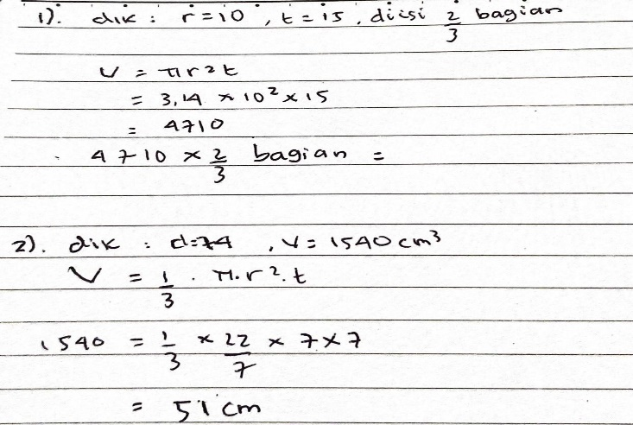
Gambar 5. Penyelesaian Siswa D
Gambar 5 yang menyajikan penyelesaian dari siswa D, pada jawaban nomor 1 dan nomor 2 mengindikasikan bahwa siswa telah dapat mengidentifikasikan permasalahan dalam soal, siswa telah menunjukkan pemahaman terkait rumus volume tabung dan kerucut. Tetapi, ketika melakukan perhitungan, ada kesalahan dalam perhitungan. Menurut Hakim (Fauziyyah, 2024) bahwa kurangnya ketelitian dalam menyelesaikan soal dapat menyebabkan kesalahan dalam perhitungan, jawaban yang terlewat serta kebingungan siswa dalam penerapannya. Untuk menggali permasalahan ini lebih dalam, peneliti melakukan wawancara. Siswa D mengatakan siswa mengalami kesulitan dalam perhitungan terutama pecahan bingung pengeroperasiannya dikali atau dibagi dulu, dan seperti nomor 2 ada angka diruas kiri dan kanannya sehingga bingung cara pengoperasiannya. Menurut Brousseau (Ramli & Sufyani, 2020) penyebab permasalahan adalah dalam aspek epistemological procedure.
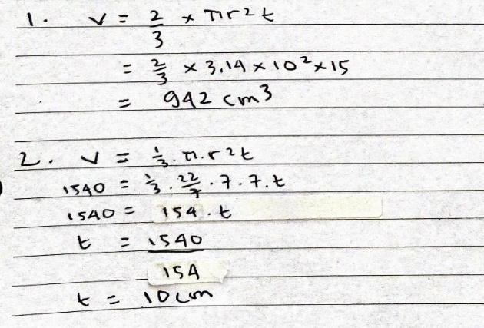
Gambar 6. Penyelesaian Siswa E
Gambar 6 yang menyajikan penyelesaian dari siswa E, pada penyelesaian nomor 1 dan nomor 2 mengindikasikan siswa telah dapat mengidentifikasikan permasalahan dalam soal, siswa telah menunjukkan pemahaman terkait volume tabung dan kerucut dengan menerapkan rumus yang sesuai. Tetapi, ketika melakukan perhitungan, ada kesalahan dan dilihat dari jawaban siswa bahwa siswa kesulitan menyelesaikan permasalahan sampai hasil akhir. Menurut Hakim (Fauziyyah, 2024) bahwa kurangnya ketelitian dalam menyelesaikan soal dapat menyebabkan kesalahan dalam perhitungan, jawaban yang terlewat serta kebingungan siswa dalam penerapannya. Untuk menggali permasalahan ini lebih dalam, peneliti melakukan wawancara. Siswa E mengatakan sebenarnya soalnya mudah tetapi tidak mengetahui perhitungan jika melibatkan operasi hitung pecahan dan siswa mengatakan kurang paham perkalian dan pembagian yang angkanya besar, dan ada kesalahan dalam penulisan karena lupa menyelesaikan pembagian sampai hasil akhir ,. Menurut Brousseau (Ramli & Sufyani, 2020) penyebab permasalahan adalah epistemological concept, epistemological procedure dan epistemological operational technique.
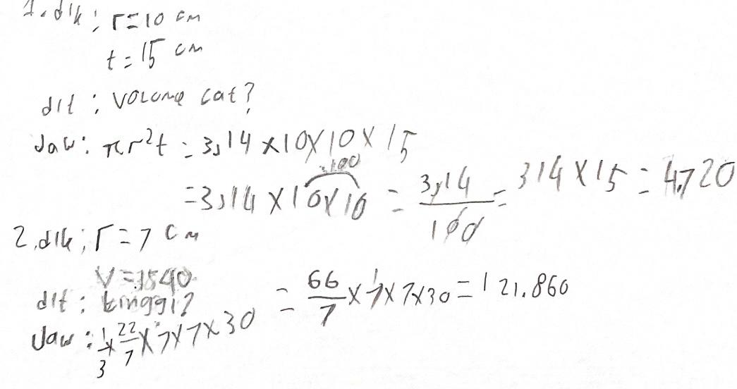
Gambar 7. Penyelesaian Siswa F
Gambar 7 yang menyajikan penyelesaian dari siswa F, pada jawaban nomor 1 mengindikasikan siswa telah dapat mengidentifikasikan permasalahan dalam soal, siswa telah dapat menerapkan rumus yang sesuai. Tetapi, ketika melakukan perhitungan, ada kesalahan dan dilihat siswa salah dalam prosedur pengerjaan tidak sesuai rumus yang diterapkan, dan salah dalam perkalian bilangan desimal. Menurut Hakim (Fauziyyah, 2024) bahwa kurangnya ketelitian dalam menyelesaikan soal dapat menyebabkan kesalahan dalam perhitungan, jawaban yang terlewat serta kebingungan siswa dalam penerapannya. Pada jawaban nomor 2, mengindikasikan bahwa siswa telah dapat mengidentifikasikan permasalahan dalam soal, siswa telah dapat menerapkan rumus yang sesuai. Tetapi ada komponen yang tidak teridentifikasi oleh siswa dan salah dalam perhitungan. Untuk menggali permasalahan ini lebih dalam, peneliti melakukan wawancara. Siswa F mengatakan tidak pernah dapat soal yang menghubungan konsep volume dengan pecahan, siswa mengungkapkan bahwa masih merasa bingung dengan cara menyelesaikannya dan tidak mengetahui dari mana dapat angka hasil akhir tersebut. Menurut Brousseau (Ramli & Sufyani, 2020) penyebab permasalahan adalah ontogenic concept dan epistemological concept.

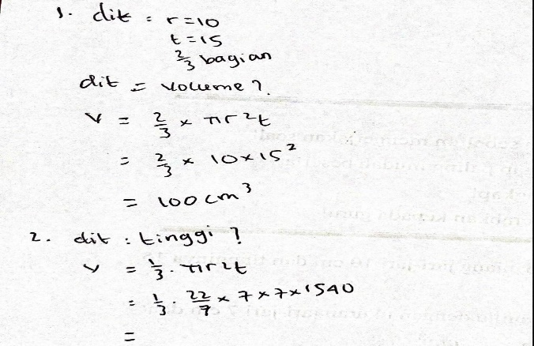
Gambar 8. Penyelesaian Siswa G
Gambar 8 yang menyajikan penyelesaian dari siswa G, pada jawaban nomor 1 dan nomor 2 mengindikasikan siswa telah dapat mengidentifikasikan permasalahan dalam soal, siswa telah menunjukkan pemahaman terkait volume tabung dan kerucut dengan menerapkan rumus yang sesuai. Tetapi, ketika melakukan perhitungan, ada kesalahan dan dilihat dari jawaban siswa bahwa siswa kesulitan menyelesaikan permasalahan sampai hasil akhir. Untuk menggali permasalahan ini lebih dalam, peneliti melakukan wawancara. Siswa G mengatakan sebenarnya soalnya cukup mudah tetapi salah penulisan kurang memasukkan nilai $π$ pada soal nomor 1 dan masih kurang dalam perhitungan bilangan berpangkat dan bilangan pecahan. Menurut Brousseau (Ramli & Sufyani, 2020) penyebab permasalahan adalah epistemological operational technique.
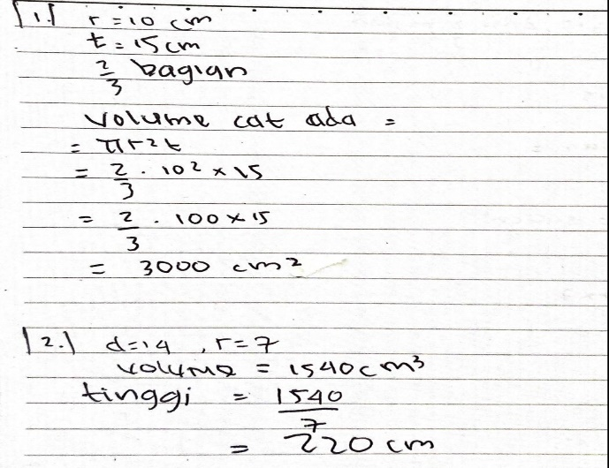
Gambar 9. Penyelesaian Siswa H
Gambar 9 yang menyajikan penyelesaian siswa H, pada jawaban nomor 1 mengindikasikan siswa telah dapat mengidentifikasikan permasalahan dalam soal, siswa telah menunjukkan pemahaman terkait volume tabung dan kerucut dengan menerapkan rumus yang sesuai. Tetapi, ketika melakukan perhitungan, ada kesalahan. Menurut Hakim (Fauziyyah, 2024) bahwa kurangnya ketelitian dalam menyelesaikan soal dapat menyebabkan kesalahan dalam perhitungan, jawaban yang terlewat serta kebingungan siswa dalam penerapannya. Pada jawaban nomor 2 mengindikasikan bahwa siswa belum mampu mengidentifikasi permasalahan dalam soal, tidak menerapkan rumus yang sesuai. Untuk menggali permasalahan ini lebih dalam, peneliti melakukan wawancara. siswa H mengatakan pada soal nomor 1 salah penulisan kurang memasukkan nilai $π$ sehingga penyelesaian sampai akhir juga salah, pada soal nomor 2 tidak memahami rumus yang tepat untuk menyelesaikan permasalahan soal dan tidak pernah dapat soal seperti itu jadi kebingungan. Menurut Brousseau (Ramli & Sufyani, 2020) penyebab permasalahan adalah epistemological operational technique dan ontogenic concept.

Dari hasil analisis jawaban siswa terdapat hambatan belajar (learning obstacle) yang disebabkan oleh ontogenic psyhological, ontogenic concept, epistemological concept, epistemological procedure, epistemological operational technique. Penelitian ini sejalan dengan hasil penelitian yang dilakukan oleh Adiwinata, et al, (2018), yang menyatakan bahwa kesulitan belajar siswa pada materi volume tabung dan kerucut disebabkan oleh ontogenic obstacle, epistemological obstacle dan didactical obstacle. Selain itu, hasil wawancara dengan 26 siswa mengungkapkan bahwa terdapat faktor yang mempengaruhi proses pembelajaran. Dari data tersebut, dapat disimpulkan bahwa : 1) soal yang disajikan oleh peneliti tidak pernah diberikan guru, 2) siswa tidak sepenuhnya memahami konsep volume tabung dan kerucut, 3) kesalahan konsep dalam memilih prosedur penyelesaian soal. Jadi, Kesalahan pemahaman konsep menyebabkan siswa tidak mampu menyelesaikan masalah yang disampaikan (Sucipto & Mauliddin, 2017).
Untuk memverifikasi informasi dari siswa, peneliti melakukan wawancara lanjutan dengan guru. Hasil wawancara menunjukkan bahwa : 1) guru cenderung menggunakan pendekatan yang sangat prosedural yang berfokus pada guru dalam memberikan contoh soal kepada siswa. Biasanya, guru mengajarkan dengan langkah pertama menjelaskan materi, diikuti dengan memberikan contoh pertanyaan, kemudian diakhir memberikan latihan soal. Pendekatan ini berimplikasi pada terbatasnya kemampuan siswa dalam menghadapi situasi-situasi masalah yang baru, 2) Guru belum pernah memberikan soal variasi seperti yang diberikan peneliti karena takut siswa mengalami kesusahan jika diberikan soal yang berkaitan dengan pecahan, 3) Guru tidak mengevaluasi hambatan belajar yang dialami siswa, 4) Guru belum pernah menyusun bahan ajar berdasarkan hambatan belajar yang dihadapi oleh siswa. Berdasarkan uraian hasil wawancara , peneliti menarik kesimpulan bahwa kendala belajar yang dialami siswa kemungkinan besar dipengaruhi oleh metode pengajaran yang tidak sesuai dengan kondisi siswa (didactical obstacle). Penelitian yang dilakukan oleh Priskilla, et al, (2023), mendukung pandangan bahwa didactical obstacle pada siswa kemungkinan besar muncul akibat metode penyajian pembelajaran yang tidak sesuai dengan tingkat kesulitan yang dihadapi siswa. Sejalan dengan penelitian Horiyomurti, et al, (2020) bahwa didactical obstacle muncul akibat kesalahan dalam metode pengajaran yang digunakan oleh guru

PENUTUP
Kesimpulan
Mengacu pada temuan dari penelitian yang telah dilakukan, bisa disimpulkan bahwa terdapat hambatan dalam proses pembelajararan (learning obstacle) yang disebabkan oleh : 1) penyelesaian permasalahan dalam soal yang langsung menyajikan hasil akhir tanpa informasi mengenai apa yang tersedia dan apa yang diminta bisa disebabkan oleh ontogenic psyhological. 2) siswa tidak memahami rumus yang diperlukan untuk mengatasi permasalahan dalam soal bisa disebabkan oleh ontogenic concept. 3) penyelesaian permasalahan dalam soal yang mampu mengindikasikan informasi yang tersedia dan yang diminta, tetapi tidak mampu menerapkan langkah-langkah yang benar bisa disebabkan oleh epistemological concept. 4) kesalahan dalam memasukkan angka kedalam rumus yang di gunakan, kesalahan dalam perhitungan dan siswa kesulitan menyelesaikan permasalahan sampai hasil akhir bisa disebabkan oleh epistemological procedure. 5) kesalahan yang terjadi karena kemampuan siswa yang kurang memadai saat menjalankan proses perhitungan bisa disebabkan oleh epistemological operational technique. 6) guru cenderung menggunakan pendekatan yang sangat prosedural yang berfokus pada penjelasan materi, guru tidak mengevaluasi hambatan yang dialami siswa, serta guru belum pernah menyusun materi pembelajaran yang di sesuaikan dengan kendala yang dihadapi siswa sehingga dapat menyebabkan didactical obstacle. Oleh karena itu, peneliti berharap penelitian lanjutan dapat fokus pada pembelajaran yang dirancang untuk mengatasi kendala yang dihadapi siswa. pada materi volume tabung dan kerucut, sehingga bisa mengurangi adanya hambatan belajar yang berkepanjangan.

Saran
Berdasarkan hasil penelitian, diharapkan dengan adanya penelitian ini dapat membantu guru untuk dapat menyusun desain pembelajaran yang disesuaikan dengan learning obstacle yang dialami siswa, sehingga learning obstacle yang dialami siswa tidak berkepanjangan. Dengan adanya penelitian ini, diharapkan adanya penelitian lanjutan seperti menyusun desain didaktis yang dapat membantu siswa meminimalisir learning obstacle khususnya pada volume tabung dan kerucut.
REFERENSI
Abouelenein, Y. A. M., & Nagy Elmaadaway, M. A. (2023). Impact of Teaching a Neuro Computerized Course Through VLE to Develop Computational Thinking Among Mathematics Pre-service Teachers. Journal of Educational Computing Research, 61(6), 1175-1206.
Widodo, S. A, Wijayanti, A., Irfan, M., Pusporini, W., Mariah, S., Rochmiyati, S. (2023). Effects of Worksheets on Problem-Solving Skills: Meta-Analytic Studies. Effects of Worksheets on Problem-Solving Skills: Meta-Analytic Studies. International jurnal of educational methodology, 9(1), 151-167.
Adiwinata, R., Masykur, R., Putra, R, W, Y. (2018). Prosiding Seminar Nasional Matematika Dan Pendidikan Matematika.
Agustini, W. A., Fitriani, N., (2021). Analisis Kesulitan Siswa SMP Pada Materi Bangun Ruang sisi lengkung. Jurnal Pembelajaran Matematika Inovatif, 4(1), 91-96.
Aisyah, A,P., Prabandari, A, R., Natalia, E., Rahmadhani, N, Susanti, E., Meryansumayeka., Zulkardi., Yukans, S, S. (2024). Pengembangan Alat Peraga Prolucc Pada Materi Volume Tabung Dan Kerucut. Jurnal Borobudur Educational Review, 4 (1), 50-60.
Creswell, John R. (2016). Pendekatan Metode Kualitatif, Kuantitatif, dan Campuran. IV. Pustaka Pelaja, Yogyakarta.
Fauziyyah, R, F., Rohaeti, E, E., Amelia, R. (2024). Learning Obstacle Siswa Pada Materi Statistika. Jurnal Pembelajaran Matematika Inovatif, 7(4), 637-644.
Gulvara, M, A., Suryadi, D., Islamiyah, W. (2023). Learning Obstacle Dalam Soal Pemecahan Masalah Matematis Siswa Pada Pembelajaran Materi Bangun Ruang Sisi Datar. Jurnal Cendekia : Jurnal Pendidikan Matematika, 7(3), 2327-2337.
Habibah, U., Santika, R., Setiono, P., Yuliantini, N., Wurdjinem. (2021). Analisis kesulitan belajar siswa SD dalam pembelajaran matematika secara daring. Jurnal Ilmiah Matematika Realistik, 2(2), 1-6.
Herlina, L. (2022). Efektifitas Model Project Based Learning Terhadap Peningkatan Motivasi Belajar Matematika Pada Materi Bangun Ruang Sisi Lengkung. Jurnal Inovasi Pendidikan Matematika dan IPA, 2(4), 462-476.
Hidayatullah, S., Purwanti, H., Budiargo, P. (2024). Analisis Kesalahan Peserta Didik dalam Menyelesaikan Soal Statistika Di Kelas X SMAN 5 Semarang. Jurnal Pendidikan, Sains dan Teknologi, 3(2), 265-275.
Horiyomurti, B., Prabawanto, S., Jupri, A., (2020). Learning Obstacle Siswa Dalam Pembelajaran Barisan Dan Deret Aritmatika. Juring (Journal For Research In Mathematics Learning, 3(3), 283-292.
Jamilah., Priskila., Oktaviana, D. (2024). Didactical Design To Overcome Learning Obstacles In Cuboid Volume. Jurnal Elemen, 10(2), 324-340.
Lutfi, M.K., Juandi, D., Jupri, A. (2021). Students Ontogenic Obstacle On The Topic Of Triangle And Quadrilateral. Journal Of Physics: Conference Series, 1806(1), 1-6.
Maharani, R, D., Dasari, D., Nurlaelah, E. (2022). Analisis Hambatan Belajar (Learning Obstacle) Siswa SMP Pada Materi Peluang. AKSIOMA: Jurnal Program Studi Pendidikan Matematika, 11(4), 3201-3213.
Andri, M.Pd, A., Rini, N., Parida, L. (2021). Analisis Faktor-Faktor Yang Mempengaruhi Rendahnya Hasil Belajar Siswa Pada Pelajaran Matematika. J-PiMat : Jurnal Pendidikan Matematika, 3(1), 295-306.
Nuban, A., Sugianto, S., Asep, N. (2020). Hambatan Siswa Dalam Menyelesaikan Soal Bentuk Pangkat Berdasarkan Kriteria Kesalahan Watson Di SMA. Jurnal Pendidikan dan Pembelajaran Khatulistiwa, 1(1), 1-12.
Parwati, A., Ramadianti, W., Asmara, A. (2024). Desain Didaktis Konsep Invers Fungsi Komposisi untuk Siswa Sekolah Menengah Atas. JRPMS (Jurnal Riset Pembelajaran Matematika Sekolah), 8(2), 1-8.
Pebriyanti, G.W., Dkk. (2017). Profil Hambatan Belajar Epistemologis Siswa Pada Materi Asas Bernoulli Kelas XI SMA Berbasis Analisis Tes Kemampuan Responden. Prosiding Seminar Nasional Fisika (E-Jurnal), 6(1), 1-8.
Pitria, P, R., Nuraeni, E., Muharram, M, R, W. (2021). Model Pembelajaran Spade: Solusi Kesulitan Belajar Matematika Pada Materi Geometri di Sekolah Dasar (Tinjauan Sistematis). Jurnal Pendidikan Matematika, 4(2), 112-124.
Prastiwi, A. A., Fuadiah, N. F., Murjainah. (2022). Learning Obstacles Materi Hubungan Antar Garis Pada Pembelajaran Matematika Kelas IV Sekolah Dasar. Jurnal Elementary, 5(2), 144-152.
Priskilla,. Jamilah., Oktaviana, D. (2023). Analisis Learning Obstacle Siswa SMP pada Materi Volume Kubus dan Balok. Journal Of Comprehensive Science, 2(6), 1656-1663.
Ramli., Sufyani, P., (2020). Kesalahan Dan Learnig Obstacle Dalam Menyelesaikan Permasalahan Matematis. Juring Journal For Research In Mathematics Learning, 3(3), 233-246.
Risky, S, N., Meiliasari., Hakim, L, E. (2022). Analisis Kesalahan Siswa dalam Memecahkan Masalah Matematika Berdasarkan Tahapan Newman pada Materi Program Linier Kelas XI di SMA Negeri 100 Jakarta. JRPMS (Jurnal Riset Pembelajaran Matematika Sekolah), 6(1), 21-36.
Sa’adah, L. (2022). Hambatan Belajar Terkait Kemampuan Pemecahan Masalah Matematis Siswa Dengan Model Flipped Classroom Pada Materi Penyajian Data. Thesis. Semarang: UNISSULA.
Solin, T. A., Fitria, N., Fatimah Sitorus, S., Kartika Ayu Angkat, D., (2023). Analisis Kesulitan Siswa Dalam Menyelesaikan Soal Bangun Ruang Sisi Lengkung. Relevan: Jurnal Pendidikan., 3(4), 458-465.
Sugiyono. (2018). Metodelogi Penelitian Kuantitatif dan Kualitatif Dan R&D. Bandung: ALFABETA.
Sucipto, L., Mauliddin. (2016). Analisis Kesulitan Mahasiswa dalam Memahami Konsep Bilangan Real. Beta Jurnal Tadris Matematika,9(2), 197-211.
Supriatna, A., Azizah, K., Astuti, D., Stit, R., & Santang, I. (2021). Upaya Meningkatkan Kreativitas Anak Melalui Teknik Menggambar Bentuk Bangun Ruang Di Paud Mawar VII Perumahan Peruri Telukjambe Timur. Jurnal Al-Amar (JAA), 2(2), 194-208.
Tuner, D, P., (2020). Sampling Methods in Research Design. Headache: The Journal Of Head & Face Pain, 60(1), 8-12.
Wijayanti, S, P., Suswandari, M. (2022). Dampak Penggunaan Media Sempoa Dalam Pembelajaran Matematika Kelas Rendah Di Sekolah Dasar. Mathema Journal, 4(1), 58-66.

